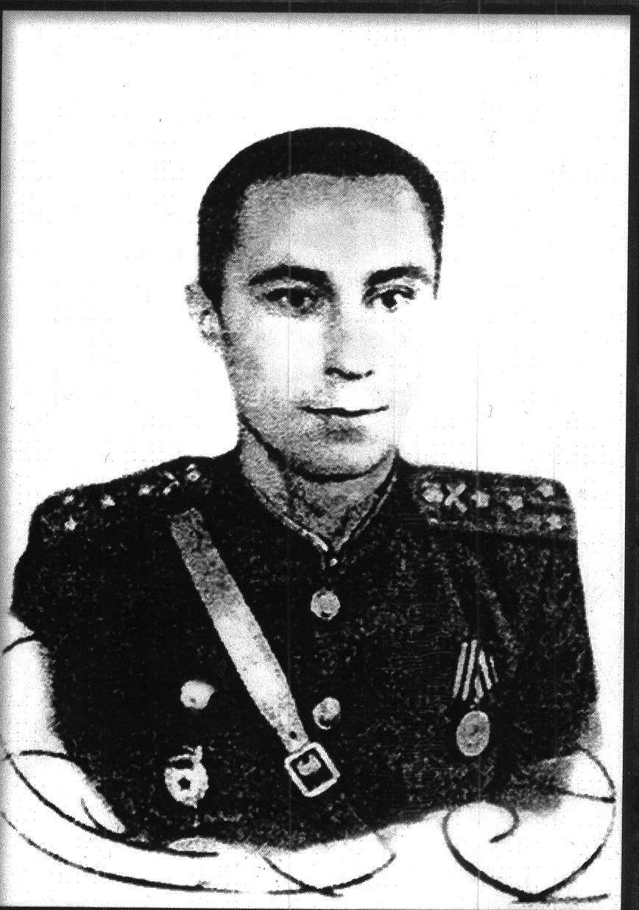

Регион | БРЯНСКИЙ
Населенный пункт | П. КЛЕТНЯ
Фамилия, имя, отчество солдата | Быков Павел Алексеевич
Звание | Капитан 1-го Балтийского флота
Боевой путь | С июля 1941 года вступил в ряды защитников Отечества. После окончания Свердловского пехотного училища воевал на Западном, Калининском, Ленинградском, Прибалтийском фронтах в качестве командира минометного взвода. Был дважды ранен. Майор в отставке. Артиллеристский офицер, прошел дорогами войны от Орла до Прибалтики.
Награды | Ордена: Красной звезды, Отечественной войны 1-ой степени. Девять медалей
Воспоминания
Отправитель | Межпоселенцеская центральная библиотека Клетнянского района
Контактная информация | 8 (48338) - 9-10-56

